Migration de la téléphonie analogique vers une solution VoIP dans un établissement de rééducation

Contexte et déroulement du projet
L’établissement de rééducation “DSA” dispose d’une centaine d’employés (médecins, kinésithérapeutes, infirmiers, personnel administratif).
Jusqu’à présent, la téléphonie reposait sur un autocommutateur analogique (PABX) vieillissant, devenu coûteux à entretenir et incompatible avec les besoins modernes (télétravail, appels internes via le réseau, messagerie vocale centralisée…).
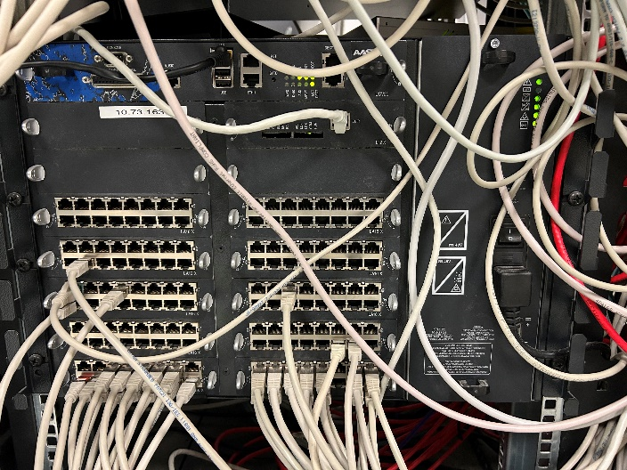
-Une gestion IP étais aussi possible avec une Beronet qui convertissait quelques systèmes (RJ15) en IP.
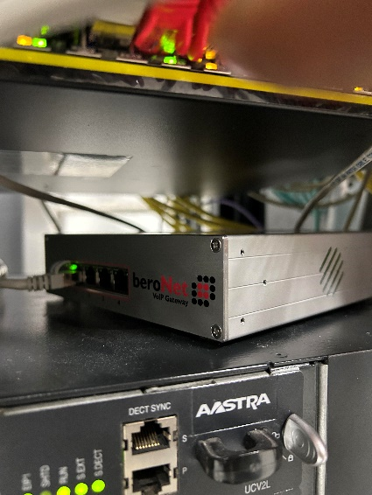

-Une demande de changement de système de fugue a aussi été mise en place avec un système auparavant obsolète.
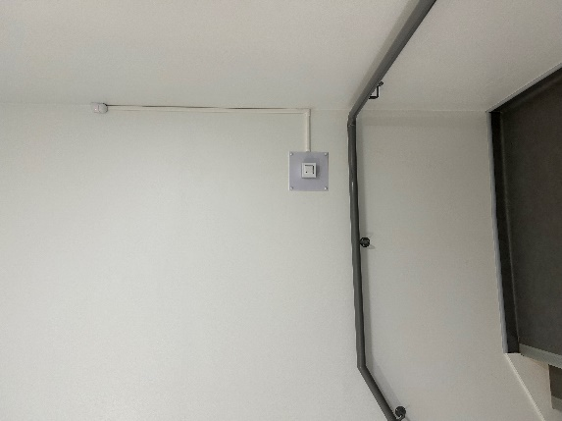
Matériel mise en place : détecteur de badge anti-fugue*(Ancien totalement obsolète)
-Une refonte de tous les appels malades dans toutes pièces du domaine ou des patients peuvent se situer.
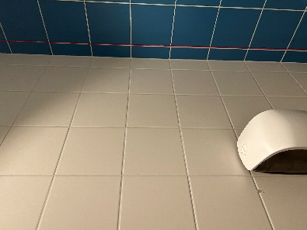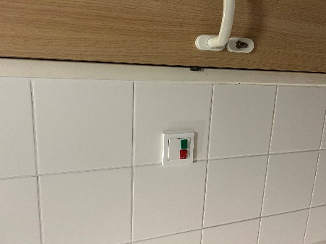
Matériel mise en place : douchettes plus TelecarM *(Ancien fréquemment obsolète)

Ancien appel malade ASCOM qui de temps à autre tombais en panne (RJ15) :
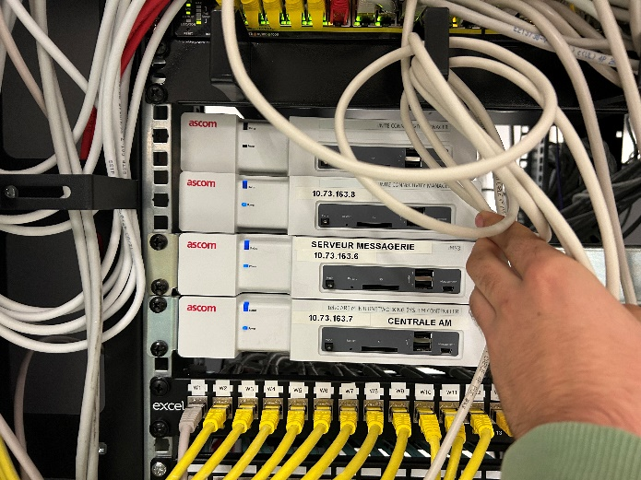
Nouveau système avec VOIP téléphonie plus appel malade GRANDSTREAM :
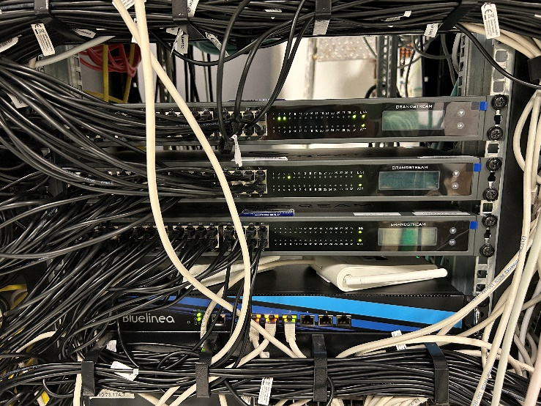
Création de VLAN appel malade et téléphonie:
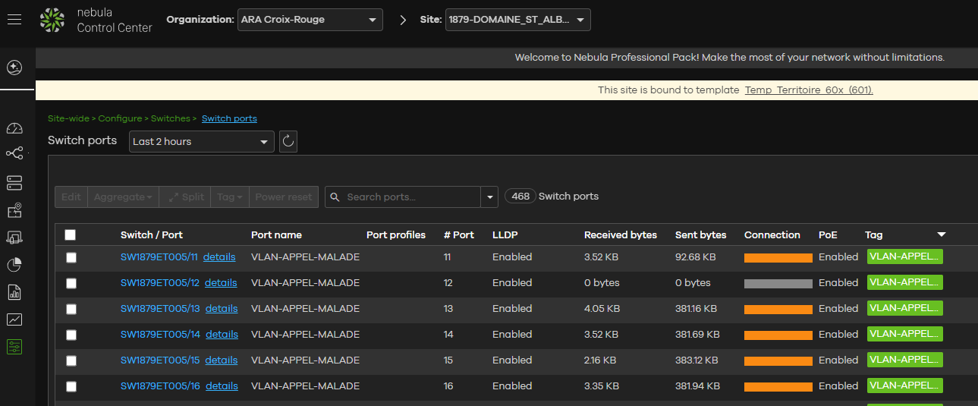
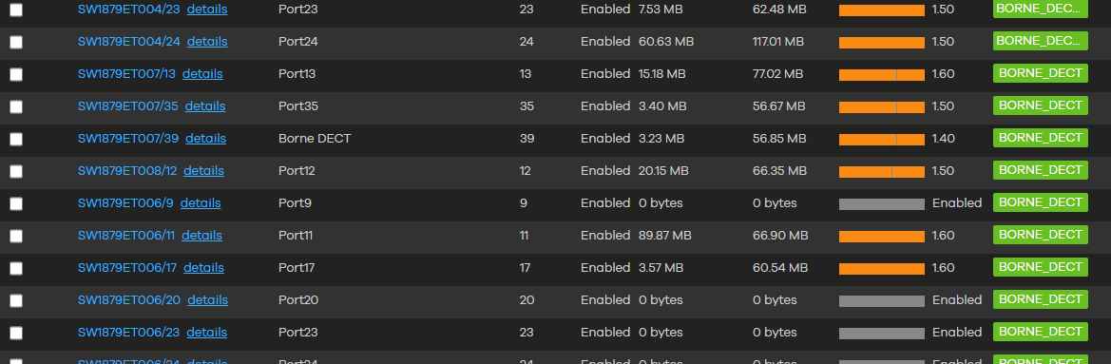
Mise en place d’un planning vu avec l’établissement pour installation d’appel malade dans les chambres :
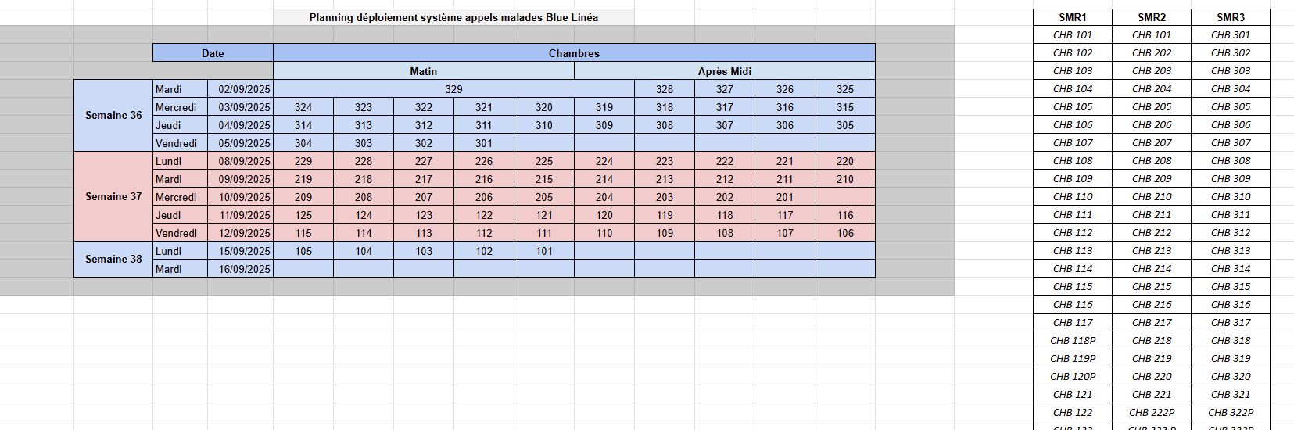
-L'ancien système ne nous permettait pas de voir les historiques d'appel. Gestion possible depuis les Cadres de santés de chaque étage.
-Un numéro d’urgence à transférer au bout de 15s au SAMU.
-Un veux de choix de matériel réduit avec un cout réduit par la suite. La majeure partie est analyser par le prestataire car auparavant toute la gestion était interne (QoS, changement de poste, ou encore gestion des paramètres téléphoniques).
-Plusieurs Audit on était fais au cours de ce projet.
-Un besoin de Chiffrage téléphonique plus d’historique d’appel afin de pouvoir voir si une infirmière ne répond pas à un appel malade pour avoir des preuves si une personne en danger vient à décédé.
-Tri de l’ancien matériel pour revente :
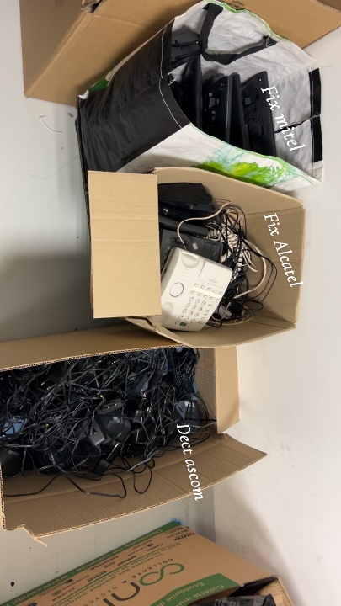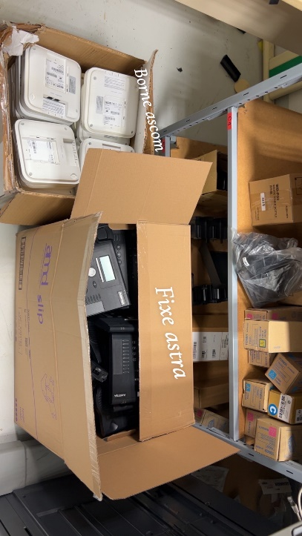
La direction souhaite moderniser la téléphonie pour :
- Faciliter la gestion des postes.
- Déporter la téléphonie au prestataire.
- Baisser ses couts téléphoniques.
- Moderniser son parc informatique

Objectifs
- Mettre en place une infrastructure de téléphonie sur IP (ToIP) basée sur un serveur externe.
- Créer un plan de numérotation interne adapté aux différents services (soins, kiné, administration…).
- Remplacer les anciens téléphones analogiques par des postes IP.
- Intégrer la téléphonie au réseau VLAN existant (téléphonie et données).
- Former le personnel à la nouvelle solution.

Environnement technique
Élément | Technologie / Outil
Serveur téléphonie | Herbergé chez NovelCom
Téléphones | Yealink
Système | GRANDSTREAM
Réseau  Prestataire | VLAN, FIREWARE, SERV  Novelcom, INEO, ALPCOM, BLUELINEA

Étapes de réalisation
- Analyse du réseau existant :
  - Inventaire des lignes analogiques et postes existants.
  - Vérification du câblage (catégorie 5e/6 nécessaire pour la VoIP).
- Mise en place de la plateforme de téléphonie :
  - Installation d’une connexion avec le matériel prestataire.
  - Création des extensions internes (SIP).
  - Configuration des règles d’appels (interne/externe).
- Déploiement des téléphones IP :
  - Attribution des adresses IP via nouvelle annuaire.
  - Enregistrement demande client.
- Tests et validation :
  - Appels internes, externes (SAMU), transferts, messagerie vocale.
  - Simulation de charge réseau pour vérifier la qualité audio.
- Documentation et formation :
  - Guide utilisateur simple dans tous les services (utilisation du téléphone, transfert d’appel).
  - Documentation technique : schéma réseau, VLAN, ouverture de ports.

Compétences BTS SIO SISR
Référence | Compétence
G1.1 | Installation et configuration d’équipements réseau, Gérer le patrimoine informatique
G2.3 | Mise en place d’un service réseau (VoIP)
G3.1 | Administration et supervision d’un réseau, Travailler en mode projet
G4.1 | Sécurisation et segmentation du réseau (VLAN)
G5.2 | Rédaction de la documentation technique, Répondre aux incidents et aux demandes d’assistance et d’évolutions
G6.3 | Assistance et formation des utilisateurs  Mettre à disposition des utilisateurs un service informatique

Durée estimée du projet
6 à 8 semaines (réalisé pendant ma 2e année).

Résultats
- Amélioration de la qualité des appels et de la fiabilité.
- Administration centralisée et simplifiée.
- Personnel formé à l’utilisation du nouveau système.

Continuité
-Une amélioration continue est en place avec toujours de nouveau de poste. Nous avons toujours des demandes de création de poste téléphonique dû à de nouveau salariés.
-Une gestion des prestataires et du milieu médical on était réalisé au cours de ce projet. Nous avons répondu à des demandes tous en gardant le projet en marche. Car chaque demande client change de jours en jours. Même si de base un plan clair est établis par la direction.

Procédures réalisées (exemple une parmi tant d’autres) :
MESSAGE 1 : SVI 1 - SVI horaire jour
Bonjour, bienvenue au centre de Soins Médicaux et de Réadaptation Domaine Saint Alban de la Croix-
Rouge Française.
Pour joindre une personne hospitalisée, veuillez tapez son numéro de chambre.
Par exemple, pour être en communication avec le patient de la chambre 101, veuillez taper 1 0 1.
(Message annexe)) : vous avez sélectionné la chambre 101, il s&#39;agit d&#39;une chambre double, pour être mis
en relation avec le patient côté porte, tapez 1, pour le patient côté fenêtre, tapez 2).
Pour joindre notre hôpital de jour, tapez 1
[Action ➔transférer vers le secrétariat HDJ 4000]
Pour joindre le service INTERACTION 73 tapez 2.
[Action ➔Transférer vers 4096]
Nous n&#39;avons pas de service d&#39;urgence médicale, l&#39;hôpital le plus proche est celui de Chambéry. Pour toute
urgence médicale, nous vous invitons à raccrocher et à composer le 15.
Pour toute autre demande, ne quittez pas, vous allez être mis en relation avec l&#39;accueil.
Pour réécouter ce menu, tapez 0
[Action ➔Transférer vers accueil 4000 au bout de 10 secondes]
------------------------------------------------------------------------------------------------

SVI 1 - SVI horaire week-end
Bonjour, bienvenue au centre de Soins Médicaux et de Réadaptation Domaine Saint Alban de la Croix-
Rouge Française.
Les services administratifs sont actuellement fermés. Nous vous invitons à renouveler votre appel du lundi
au vendredi, entre 08h30 et 17h00.
Pour joindre une personne hospitalisée, veuillez tapez son numéro de chambre. Par exemple, pour être en
communication avec le patient de la chambre 101, veuillez taper 1 0 1 Vous avez sélectionné la chambre
101, il s&#39;agit d&#39;une chambre double, pour être mis en relation avec le patient côté porte, tapez 1, pour le
patient côté fenêtre, tapez 2
Pour joindre l’infirmerie du premier étage, tapez 1 (créer GDA INF 1 ER METTRE IDE1et2 N1 comme
membre)
[Action ➔Renvoi vers débordement après 5 sonneries
Pour l&#39;infirmerie du deuxième étage, tapez 2 Créer un GDA NIV2 mettre IDE1et2 N2)
[Action ➔Renvoi vers débordement après 5 sonneries
Pour l&#39;infirmerie du deuxième étage, tapez 3 Créer un GDA NIV3 mettre IDE1et2 N3)
[Action ➔Renvoi vers débordement après 5 sonneries
[Action ➔Créer Groupe DEBORDEMENT INF tous les ides membres
[Action ➔Redirection au bout de 7 sonneries vers mobile Astreinte : 0785235741]

Nous n&#39;avons pas de service d&#39;urgence médicale, l&#39;hôpital le plus proche est celui de Chambéry. Pour toute
urgence médicale, nous vous invitons raccrocher et à composer le 15.

Pour réécouter ce menu, tapez 0
-----------------------------------------------------------------------------------------------
SVI 1 - SVI horaire nuit (idem que horaire week-end avec règles de redirections différentes)
Bonjour, bienvenue au centre de Soins Médicaux et de Réadaptation Domaine saint Alban de la Croix-
Rouge Française.
Les services administratifs sont actuellement fermés. Nous vous invitons à renouveler votre appel du lundi
au vendredi, entre 08h30 et 17h00.
Pour joindre une personne hospitalisée, veuillez tapez son numéro de chambre. Par exemple, pour être en
communication avec le patient de la chambre 101, veuillez taper 1 0 1 Vous avez sélectionné la chambre
101, il s&#39;agit d&#39;une chambre double, pour être mis en relation avec le patient de droite, tapez 1, pour le
patient de gauche, tapez 2
Pour joindre l’infirmerie du premier étage, tapez 1 (créer GDA INF NIV1 ER METTRE IDE1et2 N1 comme
membre)
[Action ➔Renvoi vers débordement après 7 sonneries]
Pour l&#39;infirmerie du deuxième étage, tapez 2 Créer un GDA INF NIV2 mettre IDE1et2 N2)
[Action ➔Renvoi vers débordement après 7 sonneries]
Pour l&#39;infirmerie du deuxième étage, tapez 3
[Action ➔Créer un GDA INF NIV3 mettre IDE1et2 N3)
[Action ➔Renvoi vers débordement après 7 sonneries]
[Action ➔Créer Groupe DEBORDEMENT INF tous les ides membres
[Action ➔Redirection au bout de 7 sonneries vers mobile Astreinte : 0785235741]
Nous n&#39;avons pas de service d&#39;urgence médicale, l&#39;hôpital le plus proche est celui de Chambéry. Pour toute
urgence médicale, nous vous invitons raccrocher et à composer le 15.
Pour réécouter ce menu, tapez 0

